TÀI LIỆU ĐẶC TẢ YÊU CẦU PHẦN MỀM
(Software Requirement Specification – SRS)
RAILGO – WEBSITE BÁN VÉ TÀU HỎA TRỰC TUYẾN
Phiên bản 1.0
Chi tiết hoá URD: URD RailGo v1.0
Người biên soạn: <HỌ VÀ TÊN – MSSV>
Hà Nội, tháng 10, năm 2026
Biên soạn bởi | Kiểm thử bởi | Duyệt bởi | Phiên bản
Sinh viên  <HỌ VÀ TÊN – MSSV> | Tester  <HỌ VÀ TÊN – MSSV BẠN GHÉP CẶP> | Giảng viên  <GIẢNG VIÊN> | 1.0
Ngày: ...../...../2026 | Ngày: ...../...../2026 | Ngày: ...../...../2026

Mục lục
Mục lục 2
Danh mục hình ảnh, bảng biểu 3
1 Giới thiệu 4
1.1 Mục đích 4
1.2 Phạm vi 4
1.3 Từ điển thuật ngữ 4
1.4 Tài liệu tham khảo 4
1.5 Quy ước mã yêu cầu 4
2 Các yêu cầu chức năng 6
2.1 Các tác nhân 6
2.2 Các chức năng của hệ thống 6
2.3 Biểu đồ use case tổng quan 6
2.4 Biểu đồ use case phân rã 6
2.5 Quy trình nghiệp vụ 7
2.5.1 Quy trình <tên quy trình> 7
2.6 Đặc tả các use case 7
2.6.1 <Tên use case thứ nhất> 7
2.6.2 <Tên use case thứ hai> 9
2.7 Bảng mã lỗi 9
2.8 Ma trận truy vết yêu cầu 9
2.9 Câu hỏi gửi bộ phận nghiệp vụ 10
3 Các yêu cầu phi chức năng 11
3.1 Giao diện người dùng 11
3.2 Hiệu năng 11
3.3 Tính bảo mật 11
3.4 Ràng buộc 11

Danh mục hình ảnh, bảng biểu
Hình 2-1: Biểu đồ use case tổng quan 6
Hình 2-2: Biểu đồ use case phân rã 7
Hình 2-3: Biểu đồ hoạt động của quy trình 7
Hình 2-4: Giao diện màn hình <mã màn hình> 9

Bảng 1-1: Từ điển thuật ngữ 4
Bảng 1-2: Quy ước mã yêu cầu 4
Bảng 2-1: Danh sách các tác nhân 6
Bảng 2-2: Đặc tả chức năng <tên use case> 8
Bảng 2-3: Dữ liệu chức năng <tên use case> 8
Bảng 2-4: Bảng mã lỗi của hệ thống 9
Bảng 2-5: Ma trận truy vết yêu cầu 10
Bảng 2-6: Danh sách câu hỏi gửi bộ phận nghiệp vụ 10
Bảng 3-1: Các yêu cầu hiệu năng 11

1 Giới thiệu

1.1 Mục đích

SRS chi tiết hóa URD RailGo v1.0 thành các yêu cầu có mã, ràng buộc dữ liệu và ngưỡng đo để lập trình, viết test case và nghiệm thu.
Tài liệu dành cho chủ hệ thống, tester, giảng viên và người bảo trì.

1.2 Phạm vi
Ứng dụng web responsive và REST API cho nghiệp vụ bán vé tàu với thanh toán giả lập.
Không xử lý tiền thật, email/SMS thật hoặc kết nối dữ liệu ngành đường sắt.

1.3 Từ điển thuật ngữ
Thuật ngữ | Giải thích
JWT | Token xác thực gửi trong Authorization: Bearer.
REST API | Giao diện HTTP trao đổi JSON UTF-8.
Booking | Đơn đặt vé gồm chuyến, khách, ghế, giá và trạng thái.
P90/P95 | Phân vị thời gian phản hồi.
Bug mode | Cấu hình giữ lỗi cài sẵn phục vụ đánh giá.
E2E | Kiểm thử xuyên suốt một luồng nghiệp vụ.
Bảng 1-1: Từ điển thuật ngữ

1.4 Tài liệu tham khảo
URD RailGo v1.0; Tài liệu API RailGo v1.0; rubric học phần Đánh giá hiệu năng hệ thống.

1.5 Quy ước mã yêu cầu
Tiền tố | Loại yêu cầu | Ví dụ
FR | Yêu cầu chức năng | FR-03 Tìm chuyến
VAL | Kiểm tra dữ liệu | VAL-03-01 Ga khác nhau
DIS | Điều kiện hiển thị | DIS-05-01 Ghế khả dụng
BUS | Quy tắc nghiệp vụ | BUS-07-01 Giá trẻ em
NFR | Phi chức năng | NFR-01 P90 tìm chuyến
ERR | Mã lỗi | ERR-SEAT_UNAVAILABLE
Bảng 1-2: Quy ước mã yêu cầu

2 Các yêu cầu chức năng

2.1 Các tác nhân
Tác nhân | Vai trò trong hệ thống
Khách vãng lai | Tìm chuyến, xem giá, tra cứu vé, đăng ký và đăng nhập.
Khách hàng | Chọn ghế, đặt vé, thanh toán, xem và hủy vé của chính mình.
Nhân viên | Theo dõi dashboard, danh sách chuyến và cập nhật trạng thái chuyến.
Quản trị viên | Toàn quyền quản lý chuyến, người dùng và báo cáo vận hành.
Bảng 2-1: Danh sách các tác nhân

2.2 Các chức năng của hệ thống
Hệ thống có 15 chức năng từ FR-01 đến FR-15, phủ đăng ký/đăng nhập, tìm và đặt vé, quản lý vé, điều hành và quản trị.
Mỗi chức năng truy vết về URD và có gợi ý kỹ thuật kiểm thử trong ma trận mục 2.8.
Mã | Tên chức năng | Đặc tả | Ưu tiên | Truy vết URD
FR-01 | Đăng ký tài khoản | Khách tạo tài khoản bằng họ tên, email, số điện thoại và mật khẩu hợp lệ. | Cao | UR-01
FR-02 | Đăng nhập | Người dùng đăng nhập bằng email và mật khẩu; nhận phiên JWT 60 phút. | Cao | UR-02
FR-03 | Tìm chuyến | Tìm chuyến theo ga đi, ga đến khác nhau, ngày đi và 1–6 hành khách. | Cao | UR-03
FR-04 | Xem và sắp xếp chuyến | Hiển thị tàu, thời gian, giá, số chỗ; cho phép sắp xếp đúng theo giờ đi, giá thấp nhất hoặc số chỗ còn lại. | Cao | UR-03
FR-05 | Chọn ghế | Hiển thị sơ đồ ghế; chỉ ghế trống được chọn, mỗi hành khách một ghế. | Cao | UR-04
FR-06 | Nhập hành khách | Thu thập họ tên, giấy tờ 12 số và tuổi 1–120 cho từng hành khách. | Cao | UR-04
FR-07 | Tạo đơn đặt vé | Giữ ghế, tính tổng tiền, sinh mã vé duy nhất và trạng thái chờ thanh toán. | Cao | UR-04
FR-08 | Thanh toán giả lập | Thanh toán đơn đang chờ và chuyển vé sang Đã xác nhận. | Cao | UR-05
FR-09 | Tra cứu vé | Tra cứu bằng mã vé mà không cần đăng nhập. | Trung bình | UR-06
FR-10 | Xem vé của tôi | Khách hàng xem toàn bộ vé thuộc tài khoản của mình. | Cao | UR-07
FR-11 | Hủy vé | Cho phép hủy trước giờ chạy tối thiểu 4 giờ; hoàn 80% vé đã thanh toán. | Cao | UR-08
FR-12 | Quản lý chuyến | Admin tạo chuyến; nhân viên/admin cập nhật trạng thái chuyến. | Cao | UR-09
FR-13 | Quản lý người dùng | Admin xem và khóa/mở tài khoản. | Trung bình | UR-10
FR-14 | Dashboard vận hành | Nhân viên/admin xem khách hàng, chuyến, đơn, doanh thu và đơn mới. | Trung bình | UR-11
FR-15 | Đăng xuất | Xóa phiên cục bộ và yêu cầu đăng nhập lại cho chức năng bảo vệ. | Cao | UR-02

2.3 Biểu đồ use case tổng quan
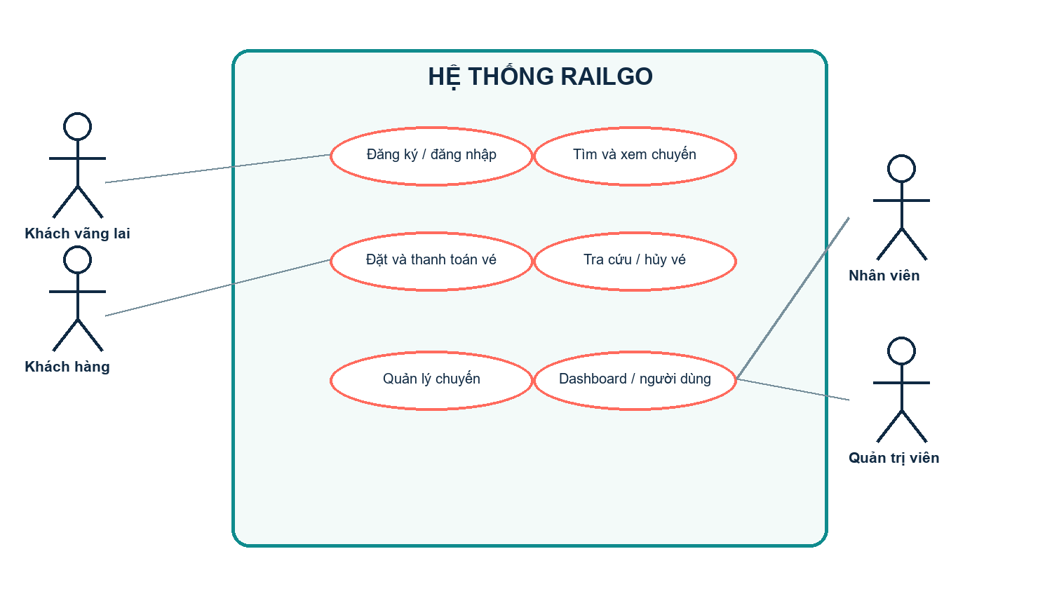
Hình 2-1: Biểu đồ use case tổng quan

2.4 Biểu đồ use case phân rã
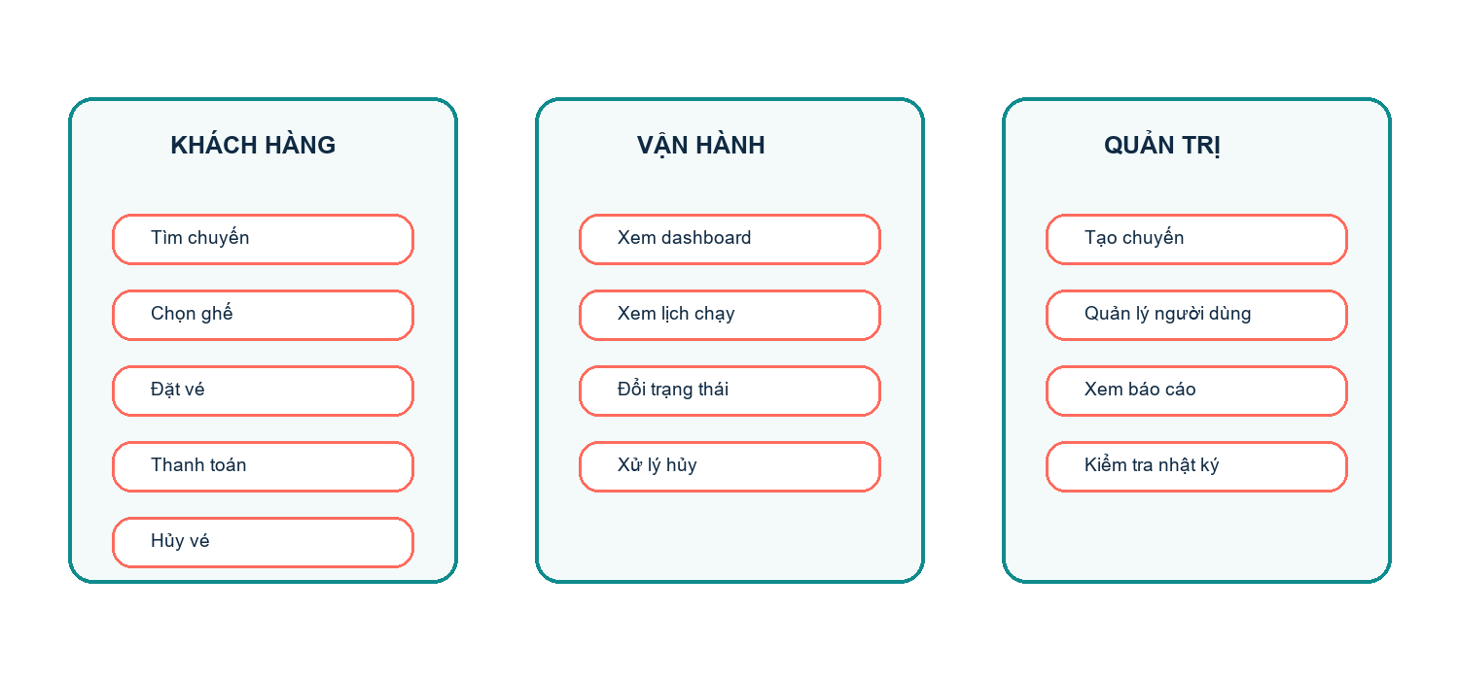
Hình 2-2: Biểu đồ use case phân rã

2.5 Quy trình nghiệp vụ

2.5.1 Quy trình FLOW-01 – Tìm, đặt và thanh toán vé
Khách chọn điều kiện tìm kiếm → hệ thống kiểm tra → khách đăng nhập → chọn đủ ghế → nhập hành khách → tạo đơn → thanh toán → nhận mã vé. Nhánh lỗi gồm dữ liệu sai, hết chỗ, ghế vừa bị đặt và thanh toán không hợp lệ.
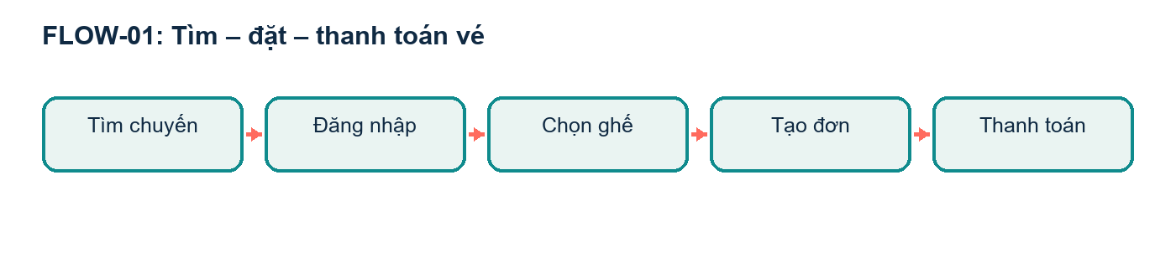
Hình 2-3: Biểu đồ hoạt động của quy trình

2.6 Đặc tả các use case

2.6.1 UC-03 – Tìm, chọn và đặt vé
Mã Use case | UC-03
Tên Use case | Tìm, chọn và đặt vé
Tác nhân | Khách vãng lai, Khách hàng
Mô tả | Tìm chuyến, chọn ghế, nhập hành khách và tạo đơn.
Sự kiện kích hoạt | Người dùng bấm Tìm chuyến.
Tiền điều kiện | Dữ liệu ga/chuyến tồn tại; để đặt vé phải đăng nhập.
Luồng sự kiện chính | 1. Nhập điều kiện; 2. Chọn chuyến; 3. Chọn ghế; 4. Nhập khách; 5. Tạo đơn; 6. Thanh toán.
Luồng sự kiện thay thế | Không có chuyến; chưa đăng nhập; chỉ tạo đơn chờ thanh toán.
Hậu điều kiện | Đơn PENDING_PAYMENT hoặc vé CONFIRMED có mã duy nhất.
Quy tắc nghiệp vụ | Ga khác nhau; 1–6 khách; mỗi khách một ghế; trẻ 6–10 tuổi trả 75%.
Yêu cầu phi chức năng | NFR-01, NFR-02, NFR-06, NFR-07, NFR-10
Truy vết URD | UR-03, UR-04, UR-05
Bảng 2-2: Đặc tả UC-03 – Tìm, chọn và đặt vé

Dữ liệu đầu vào gồm các trường sau:
STT | Trường dữ liệu | Mô tả | Bắt buộc? | Điều kiện hợp lệ | Ví dụ
1 | Ga đi | Ga xuất phát | Có | Tồn tại, khác ga đến | ST-HN
2 | Ga đến | Ga kết thúc | Có | Tồn tại, khác ga đi | ST-DN
3 | Ngày đi | Ngày khởi hành | Có | Không ở quá khứ | Ngày mai
4 | Số hành khách | Số người đi | Có | Số nguyên 1–6 | 2
5 | Giấy tờ | CCCD/Hộ chiếu | Có | Đúng 12 chữ số | 001234567890
6 | Tuổi | Tuổi hành khách | Có | 1–120 | 25
Bảng 2-3: Dữ liệu UC-03
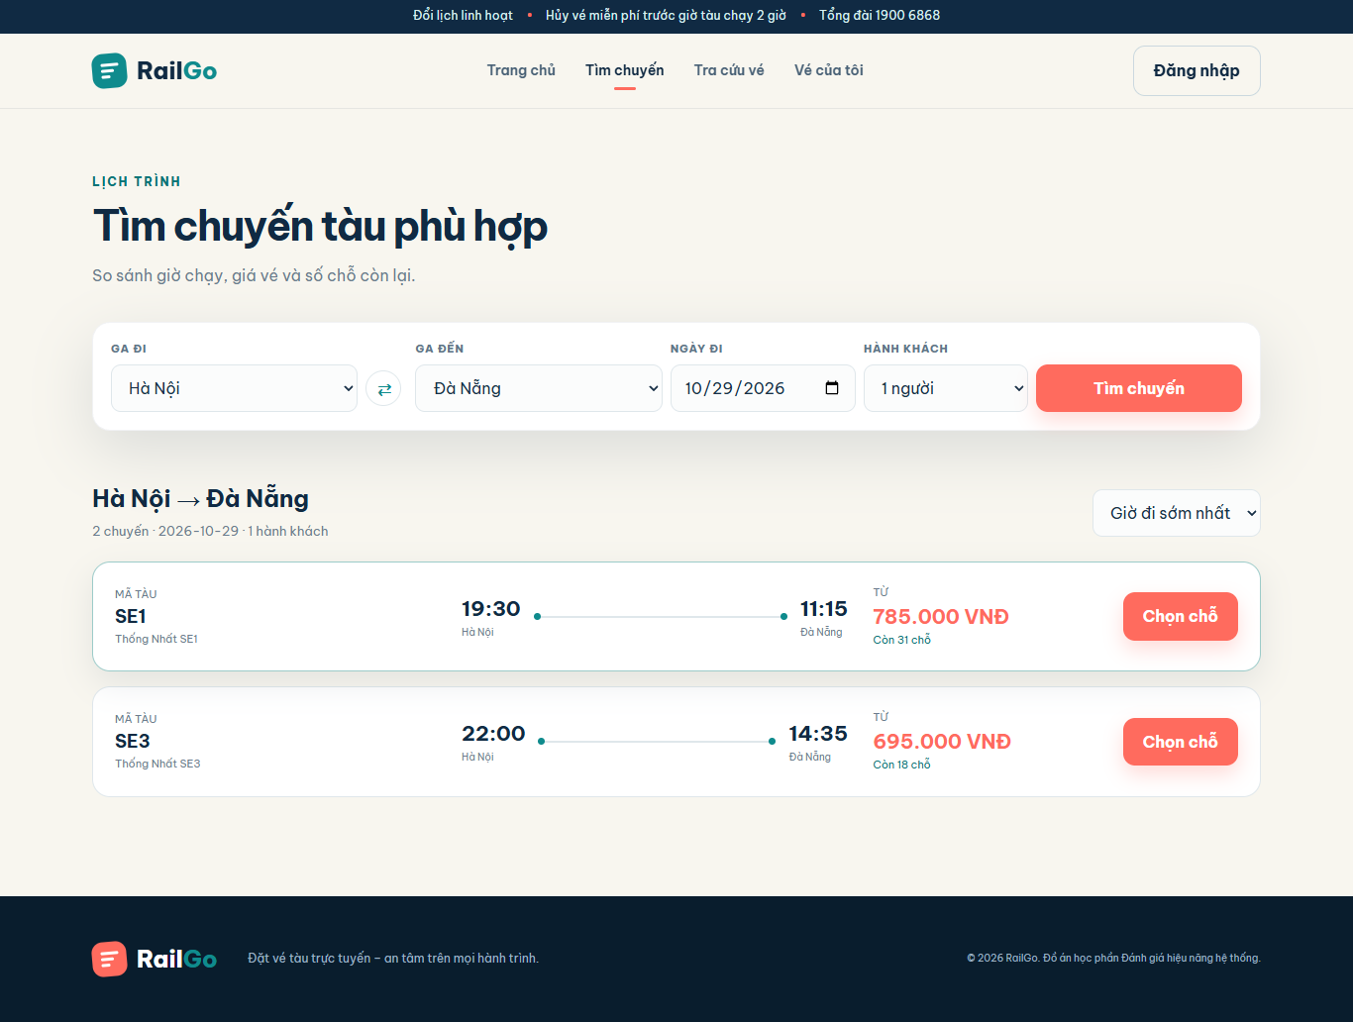
Hình 2-4: Giao diện kết quả tìm chuyến

2.6.2 UC-09 – Tra cứu và hủy vé
Đặc tả chi tiết được trình bày trong bảng bổ sung ngay dưới đây.
Thuộc tính | Đặc tả
Mã Use case | UC-09
Tên Use case | Tra cứu và hủy vé
Tác nhân | Khách vãng lai, Khách hàng
Mô tả | Tra cứu mã vé; chủ vé có thể yêu cầu hủy.
Sự kiện kích hoạt | Nhập mã vé hoặc bấm Hủy vé.
Tiền điều kiện | Mã vé tồn tại; hủy cần đúng chủ vé.
Luồng chính | 1. Nhập mã; 2. Xem vé; 3. Đăng nhập; 4. Hủy; 5. Hệ thống hoàn 80% và trả ghế.
Luồng thay thế | Chỉ tra cứu không cần đăng nhập; vé chưa trả tiền hoàn 0.
Hậu điều kiện | Vé CANCELLED, ghế khả dụng.
Quy tắc nghiệp vụ | Chỉ hủy trước giờ chạy ít nhất 4 giờ.
NFR | NFR-06, NFR-10
Truy vết | UR-06, UR-07, UR-08
2.6.3 UC-12 – Quản trị chuyến và người dùng
Thuộc tính | Đặc tả
Mã Use case | UC-12
Tên Use case | Quản trị chuyến và người dùng
Tác nhân | Nhân viên, Quản trị viên
Tiền điều kiện | Đăng nhập đúng vai trò.
Luồng chính | Xem dashboard → tạo/đổi trạng thái chuyến → quản lý tài khoản → ghi log.
Luồng thay thế | STAFF chỉ đổi trạng thái; ADMIN được tạo chuyến và khóa tài khoản.
Ngoại lệ | 401 thiếu token; 403 sai quyền; 400 dữ liệu chuyến sai.
Hậu điều kiện | Dữ liệu cập nhật và có nhật ký.
Truy vết | UR-09, UR-10, UR-11
2.6.4 Ma trận phân quyền
Chức năng | Khách | Khách hàng | Nhân viên | Quản trị
Tìm/xem/tra cứu | Có | Có | Có | Có
Đặt/thanh toán | Không | Có | Không | Không
Hủy vé | Không | Vé mình | Mọi vé | Mọi vé
Dashboard | Không | Không | Có | Có
Tạo chuyến | Không | Không | Không | Có
Đổi trạng thái | Không | Không | Có | Có
Quản lý người dùng | Không | Không | Không | Có
2.6.5 Bảng quyết định tính giá theo tuổi
Điều kiện/Hành động | R1 | R2 | R3 | R4
Tuổi 1–5 | Y | N | N | N
Tuổi 6–10 | N | Y | N | N
Tuổi 11–120 | N | N | Y | N
Ngoài 1–120 | N | N | N | Y
Hệ số giá | 100% | 75% | 100% | Từ chối
2.6.6 Trạng thái vé
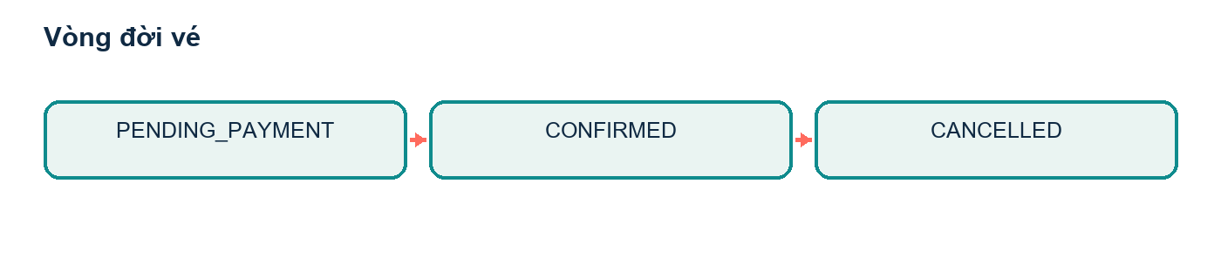
Hiện tại | Sự kiện | Kế tiếp | Điều kiện
— | Tạo đơn | PENDING_PAYMENT | Dữ liệu/ghế hợp lệ
PENDING_PAYMENT | Thanh toán | CONFIRMED | Thanh toán thành công
PENDING_PAYMENT | Hủy | CANCELLED | Còn ≥ 4 giờ
CONFIRMED | Hủy | CANCELLED | Còn ≥ 4 giờ, hoàn 80%
CANCELLED | Hủy/Thanh toán | Không đổi | Trả 409

2.7 Bảng mã lỗi
Mã lỗi | Trường hợp phát sinh | Thông báo hiển thị cho người dùng
VALIDATION_ERROR | Dữ liệu đầu vào sai | Vui lòng kiểm tra thông tin đã nhập.
SAME_STATION | Ga đi trùng ga đến | Ga đi và ga đến phải khác nhau.
UNAUTHORIZED | Thiếu/hết hạn token | Vui lòng đăng nhập.
FORBIDDEN | Không đủ quyền | Bạn không có quyền thực hiện.
NOT_FOUND | Không có vé/chuyến | Không tìm thấy dữ liệu.
SEAT_UNAVAILABLE | Ghế đã được đặt | Ghế vừa được người khác đặt.
CANCELLATION_CLOSED | Còn dưới 4 giờ | Đã hết thời gian hủy vé.
INTERNAL_ERROR | Lỗi máy chủ | Hệ thống gặp sự cố.
Bảng 2-4: Bảng mã lỗi của hệ thống

2.8 Ma trận truy vết yêu cầu
Mã URD | Mã yêu cầu SRS | Màn hình | Gợi ý điểm kiểm thử
UR-01 | FR-01 | Web/API RailGo | EP, BVA, luồng và phân quyền cho FR-01
UR-02 | FR-02 | Web/API RailGo | EP, BVA, luồng và phân quyền cho FR-02
UR-03 | FR-03 | Web/API RailGo | EP, BVA, luồng và phân quyền cho FR-03
UR-03 | FR-04 | Web/API RailGo | EP, BVA, luồng và phân quyền cho FR-04
UR-04 | FR-05 | Web/API RailGo | EP, BVA, luồng và phân quyền cho FR-05
UR-04 | FR-06 | Web/API RailGo | EP, BVA, luồng và phân quyền cho FR-06
UR-04 | FR-07 | Web/API RailGo | EP, BVA, luồng và phân quyền cho FR-07
UR-05 | FR-08 | Web/API RailGo | EP, BVA, luồng và phân quyền cho FR-08
UR-06 | FR-09 | Web/API RailGo | EP, BVA, luồng và phân quyền cho FR-09
UR-07 | FR-10 | Web/API RailGo | EP, BVA, luồng và phân quyền cho FR-10
UR-08 | FR-11 | Web/API RailGo | EP, BVA, luồng và phân quyền cho FR-11
UR-09 | FR-12 | Web/API RailGo | EP, BVA, luồng và phân quyền cho FR-12
UR-10 | FR-13 | Web/API RailGo | EP, BVA, luồng và phân quyền cho FR-13
UR-11 | FR-14 | Web/API RailGo | EP, BVA, luồng và phân quyền cho FR-14
UR-02 | FR-15 | Web/API RailGo | EP, BVA, luồng và phân quyền cho FR-15
Bảng 2-5: Ma trận truy vết yêu cầu

2.9 Câu hỏi gửi bộ phận nghiệp vụ
TT | Câu hỏi | Người trả lời | Câu trả lời / ngày
1 | Có tích hợp thanh toán thật không? | Chủ hệ thống | Không; dùng giả lập – 21/10/2026
2 | Trẻ 1–5 tuổi có miễn vé không? | Chủ hệ thống | Không trong phạm vi; tính 100%
3 | Hủy sát giờ xử lý thế nào? | Chủ hệ thống | Chặn nếu còn dưới 4 giờ
4 | Ngày dữ liệu mẫu được tạo thế nào? | Chủ hệ thống | Tự chuyển sang ngày mai khi khởi tạo
5 | Ai được tạo chuyến? | Chủ hệ thống | Chỉ ADMIN
6 | Định dạng tiền/ngày? | Chủ hệ thống | ₫ và dd/mm/yyyy
Bảng 2-6: Danh sách câu hỏi gửi bộ phận nghiệp vụ

3 Các yêu cầu phi chức năng

3.1 Giao diện người dùng
NFR-06: Luồng chính hoàn thành trong tối đa 5 thao tác. NFR-07: không vỡ bố cục tại 375×812, 768×1024, 1366×768. NFR-10: tiếng Việt, ngày dd/mm/yyyy, tiền có ký hiệu ₫.

3.2 Hiệu năng
Mã | Nội dung yêu cầu
NFR-01 | P90 tìm chuyến ≤ 2 giây, lỗi < 1% với 20 user trong 5 phút.
NFR-02 | P95 tạo đơn ≤ 3 giây, lỗi < 1% với 15 user trong 5 phút.
NFR-03 | P90 dashboard ≤ 3 giây với 10 user trong 5 phút.
Bảng 3-1: Các yêu cầu hiệu năng

3.3 Tính bảo mật
NFR-05: mật khẩu băm bcrypt; JWT 60 phút; phân quyền phía server. NFR-09: thao tác quan trọng ghi log và lưu tối thiểu 90 ngày.

3.4 Ràng buộc
Bảng 3-2: Tổng hợp yêu cầu phi chức năng
Mã | Nhóm | Nội dung đo được
NFR-01 | Hiệu năng | API tìm chuyến có P90 ≤ 2 giây và lỗi < 1% với 20 người dùng đồng thời trong 5 phút.
NFR-02 | Hiệu năng | API tạo đơn có P95 ≤ 3 giây và lỗi < 1% với 15 người dùng đồng thời trong 5 phút.
NFR-03 | Hiệu năng | Dashboard có P90 ≤ 3 giây với 10 người dùng đồng thời trong 5 phút.
NFR-04 | Tin cậy | Hệ thống đạt khả dụng tối thiểu 99% trong thời gian bàn giao tuần 6–14.
NFR-05 | Bảo mật | Mật khẩu băm bcrypt; API bảo vệ dùng JWT hết hạn sau 60 phút và phân quyền phía server.
NFR-06 | Khả dụng | Các luồng chính hoàn thành trong tối đa 5 thao tác chính, thông báo lỗi bằng tiếng Việt rõ ràng.
NFR-07 | Tương thích | Không vỡ bố cục tại 375×812, 768×1024, 1366×768 trên Chrome, Edge, Firefox hai phiên bản gần nhất.
NFR-08 | Dữ liệu | Dữ liệu được sao lưu hằng ngày; mục tiêu khôi phục RTO ≤ 4 giờ và RPO ≤ 24 giờ.
NFR-09 | Nhật ký | Các thao tác đăng ký, đăng nhập, đặt, trả vé và quản trị được ghi log, lưu tối thiểu 90 ngày.
NFR-10 | Nội dung | Ngày hiển thị dd/mm/yyyy; tiền dùng phân tách hàng nghìn và ký hiệu ₫; ngôn ngữ mặc định là tiếng Việt.
NFR-04: khả dụng tối thiểu 99% trong thời gian bàn giao. NFR-08: sao lưu hằng ngày, RTO ≤ 4 giờ, RPO ≤ 24 giờ. Node.js ≥ 20; dữ liệu mẫu; thanh toán thật ngoài phạm vi.

